Školní rok: | Zrychlený pohyb | Třída:
Datum: | Jméno a příjmení: | Protokol č.
Spolupracoval:

Pomůcky: počítač, rozhraní LabQuest, sonar GO-Mot, vozíčková dráha na nakloněné rovině, vozíček, závažím 100g

Přípravná část:
Napište, jaký typ závislosti lze předpokládat, pokud jde o rovnoměrně zrychlený pohyb s nulovou počáteční rychlostí a načrtněte typ grafu do malého obrázku.

závislost | vzorec | typ funkce | graf
Zrychlení na čase
a(t)
Rychlost na čase
v(t)
Dráha na čase
s(t)

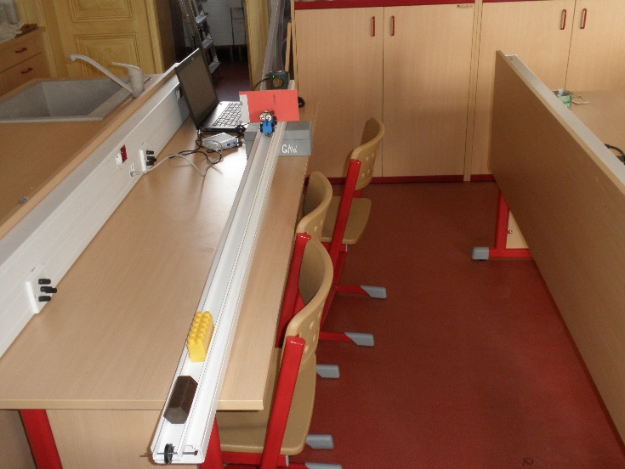
Praktická část:
Návod:
- Sestav dráhu podle obrázku.
- K počítači připojíme rozhraní LabQues a sonar. Spustíme program Logger Lite.
- Nastavíme Experiment/sběr dat parametry: 5 s, 100 vzorků za sekundu.
- V nastavení grafu zrušíme spojovat body.
- Na dráhu umístíme vozíček asi 15 cm od sonaru a vynulujeme vzdálenost (Experiment, nulování).
- Spustíme měření. Asi po 0,5 sekundy pustíme vozíček.
- Do programu Excel přeneseme data času a dráhy pouze v z doby, kdy vozíček zrychloval a posuneme čas tak, aby začínal 0.
- Spočítáme pomocí vzorců okamžitou rychlost rychlost a zrychlení vozíčku. Sestrojíme grafy s(t), v(t), a(t). (bodový XY – nespojovat body).
- Tabulku a grafy přeneseme do protokolu, grafy dokreslíme ručně.

Protokol:
Tabulka:
čas (s) | dráha (m) | rychlost (m/s) | zrychlení (m/s²)
0 | 0,00 | 0,00 | ===
0,1
0,2
0,3
…

grafy:

